城关镇安全生产工作简报

11月3日，夏邑县城关镇董天成书记轻车简从，以不打招呼、不提前通知的方式，率队督查安全生产工作。他强调，要认真贯彻落实省委、市委和县委关于做好安全生产工作的决策部署，按照县委、县政府的统一安排，严守安全底线和红线，以铁的决心、铁的手腕、铁的作风、铁的纪律抓牢抓实抓细安全生产工作，坚决防范、有效遏制重特大事故发生，确保人民群众生命财产安全。
董天成书记一行来到北关村，详细询问各项安全生产措施落实情况，认真查看相关记录，并就沿街门面生产经营、转型发展情况进行了深入了解。他希望负责人要坚守岗位，认真落实安全措施相关规定，突出以火灾预防、通风排水为重点，全面开展隐患排查治理，确保安全生产。
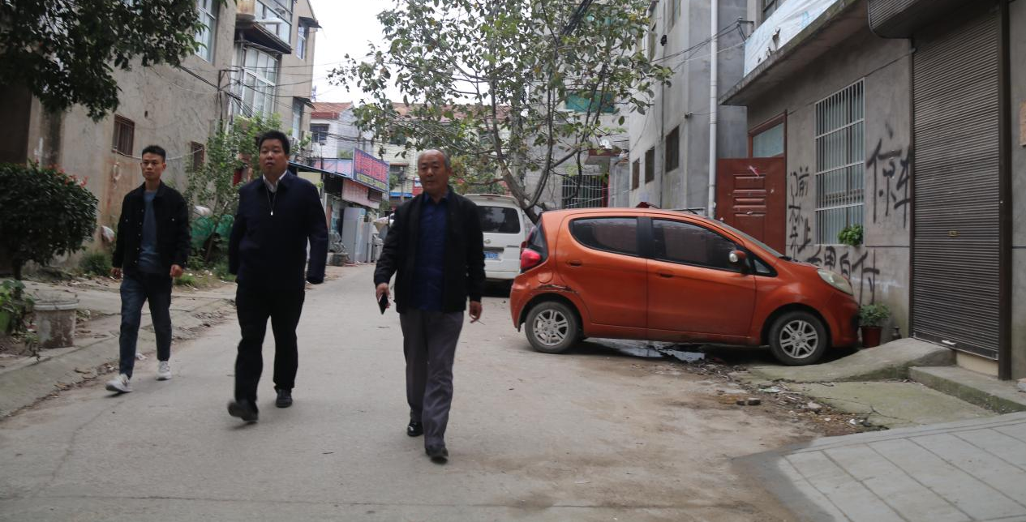
董天成书记强调，各级各部门要坚决守住安全底线和红线，坚持以人民为中心的发展思想，始终把安全摆在重中之重的位置，总结经验，痛定思痛，举一反三，切实将“安全第一、生命至上”的理念内化于心、外化于行，转化为安全生产的自觉行动，为全镇守底线、走新路、奔小康营造良好的安全生产环境。要扎实开展安全生产大排查行动，确保不放过任何一个漏洞，不遗漏任何一个盲点，不留下任何一个死角。要立足无事防有事、小事防大事的原则，制定好落实好险情应急预案，确保万无一失。最大限度地保障生产安全和辖区群众的生命财产安全。

城关镇应急办公室
2023年11月4日

